1. Para los 3 grafos, calcule (por inspeccion) la longitud los caminos m ́as cortos desde el nodo 0 hacia el resto de nodos.

a) [0,1]= 5 [0,2]= 3 [0,3]= 6 [0,4]= 9

b) [0,1]= 5 [0,2]= 3 [0,3]= 6 [0,4]= 9

c) [0,1]= 2 [0,2]= 1 [0,3]= 5 [0,4]= 7

1. Para el grafo b ¿puede encontrar un camino desde 0 a 1 de costo 0 ?

si se puede dado que existen caminos con costo negativo lo cual permite disminuir el

costo del camino hasta obtener un costo total de 0.

1. revisar el ipyton book con los codigos proporcionados por el profesor en 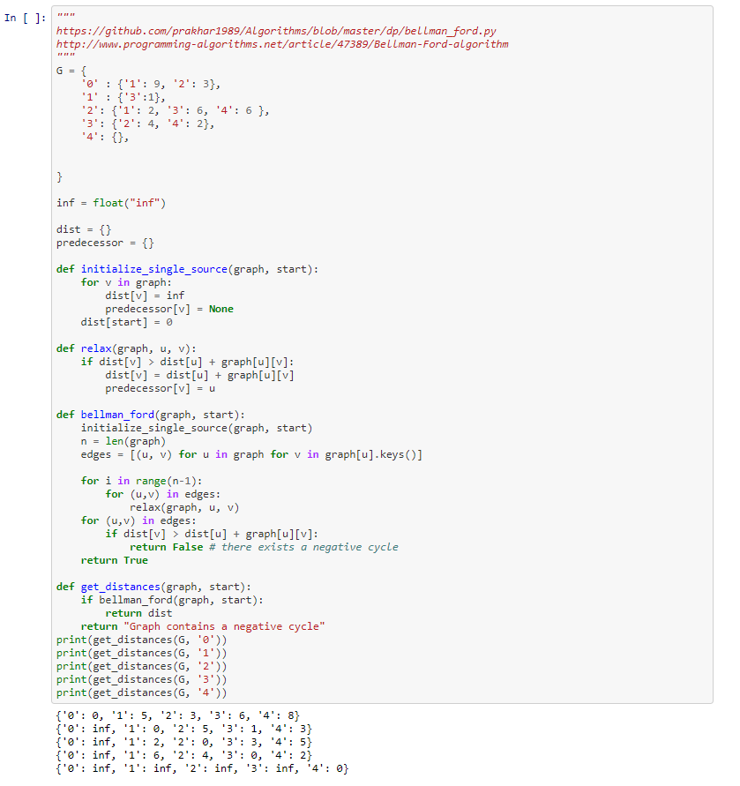

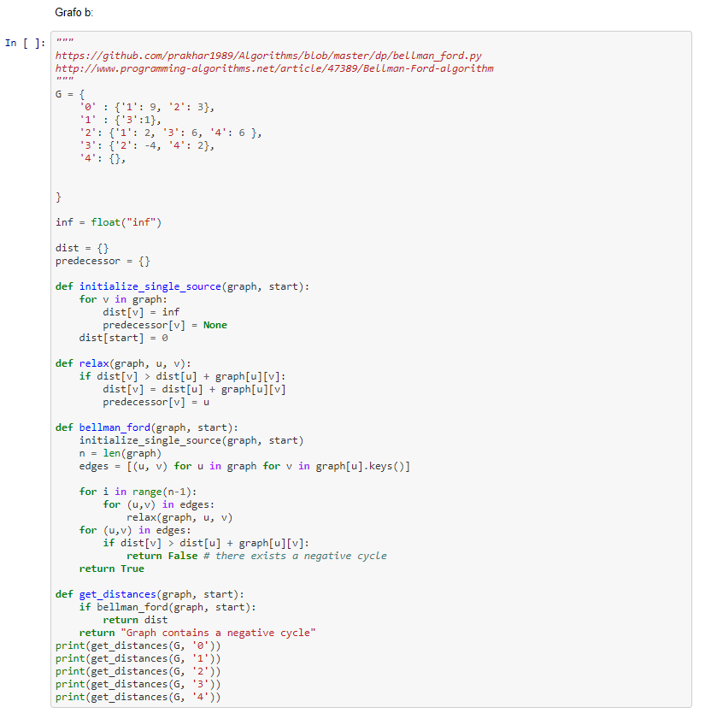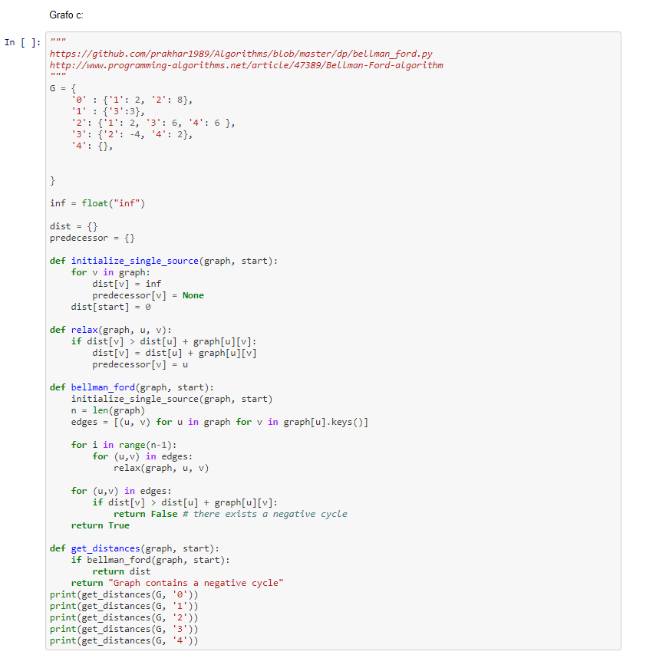

1. ¿que paso con el grafo b? Explique

obtiene un loop con distancias negativas lo cual genera un error de ejecución dado que

el valor final es negativo lo que permite dar un valor infinito negativo

1. cuantas llamadas se hicieron a la funcion relax puede hacerce de una manera mas eficiente?

se realizan 32 llamadas a la funcion relax

1. Para los grafos a y c muestre una secuencia de llamadas a relax q le permita calcular los caminos mas cortos de una manera eficiente

N/R